Guía de Estudio Didáctica: Soluciones Químicas y sus Concentraciones

Unidad 1: | Soluciones Químicas
Lección 2: | ¿Cómo calcular la concentración de una solución química?
Nombre del Estudiante: | _________________________________________________
Curso: | 2° Medio
Fecha: | __________________________
--------------------------------------------------------------------------------
1. Introducción y Objetivos de Aprendizaje (OA)
En nuestra vida cotidiana, interactuamos constantemente con mezclas homogéneas cuyo equilibrio es vital para el bienestar humano y ambiental. Desde la potabilidad del agua que bebemos, regulada por concentraciones exactas de cloro, hasta la dosificación de fármacos, la química de las soluciones rige la eficacia y seguridad de nuestro entorno. No basta con conocer los ingredientes de una mezcla; es imperativo cuantificarlos para transformar una simple observación en conocimiento científico aplicable.
Objetivos de Aprendizaje Al finalizar esta guía, serás capaz de:
- Diferenciar entre unidades físicas y químicas de concentración, comprendiendo sus aplicaciones específicas.
- Calcular la concentración de diversas soluciones utilizando expresiones matemáticas precisas.
- Comprender el procedimiento experimental y el rigor técnico requerido para preparar soluciones de molaridad específica en el laboratorio.
Te invito a profundizar en la "ciencia de las proporciones", donde la precisión es la herramienta fundamental de la responsabilidad científica.
--------------------------------------------------------------------------------
2. Fundamentos de la Concentración: Soluto, Disolvente y Solubilidad
Para garantizar la seguridad en procesos industriales y la homeostasis en sistemas biológicos, es estratégico comprender la relación cuantitativa entre los componentes de una mezcla. Una variación mínima en la concentración puede alterar drásticamente las propiedades de una sustancia.

Componentes de una Solución
Componente | Definición y Función
Soluto | Sustancia que se encuentra en menor proporción. Es el componente que otorga las propiedades distintivas (color, sabor, reactividad) a la solución.
Disolvente | Sustancia que se encuentra en mayor proporción. Es el componente que confiere el estado físico (sólido, líquido o gaseoso) a la mezcla.
Clasificación según Capacidad de Disolución

La solubilidad es la máxima cantidad de soluto que puede disolverse en un disolvente a una temperatura específica. Según esto, clasificamos las soluciones en:
- Insaturadas: Contienen menos soluto del que el disolvente es capaz de admitir.
- Saturadas: Contienen la cantidad exacta de soluto que el disolvente puede disolver; están en equilibrio.
- Sobresaturadas: Contienen más soluto del que el disolvente admite a esa temperatura (generalmente preparadas mediante cambios térmicos), resultando en sistemas inestables.
La transición desde lo cualitativo a lo cuantitativo requiere medir la "cantidad de materia" con exactitud para evitar la subjetividad en la experimentación.
--------------------------------------------------------------------------------
3. Unidades Físicas de Concentración: Masa y Volumen
Estas unidades son fundamentales en el etiquetado de productos comerciales y son esenciales para el consumo responsable. Nos permiten interpretar, por ejemplo, que un desinfectante con alcohol al 70% V/V posee una proporción específica de agente activo para asegurar la eliminación de patógenos.
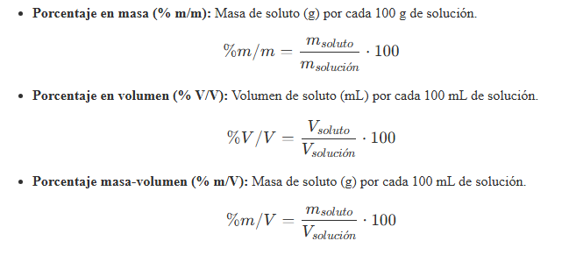

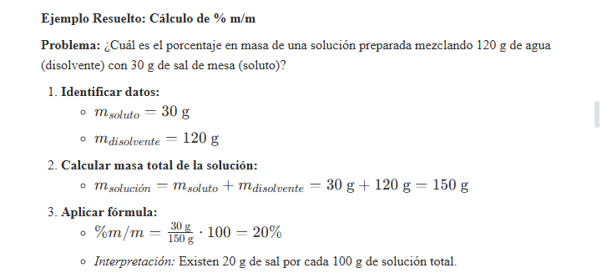

Para avanzar hacia la estequiometría y el estudio atómico, debemos transitar hacia las unidades químicas.
--------------------------------------------------------------------------------
4. Unidades Químicas de Concentración: El Mundo del Mol

En la química moderna, el mol es la unidad que estandariza las reacciones a nivel molecular, permitiendo contar entidades elementales (6,022 x 10²³).
Molaridad (M)
Es la unidad más utilizada en laboratorios. Se define como la cantidad de sustancia (mol) en 1 L de solución.
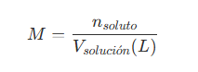
Nota técnica: Para realizar cálculos, recuerda que la cantidad de sustancia (n) se obtiene mediante la relación:
n=m/MM​, donde m es la masa en gramos y MM es la masa molar de la sustancia.

Fracción Molar (X)
Es una relación adimensional entre los moles de un componente y los moles totales de la mezcla.
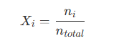
​​Es importante recordar que la suma de todas las fracciones molares en una solución siempre es igual a 1 (X1​+X2​=1).

Naturaleza de la Ciencia: La incorporación del mol al Sistema Internacional (SI) en 1971 fue un hito de estandarización interdisciplinaria. Antes de esto, se utilizaban términos ambiguos como "átomo-gramo". La unificación bajo el concepto de mol permitió que científicos de todo el mundo compartieran datos con un rigor matemático universal.
--------------------------------------------------------------------------------
5. Procedimiento Experimental: Preparación de una Solución Química
La rigurosidad técnica en el laboratorio es la base de resultados confiables. Un error en el pesaje o en la lectura del menisco altera la molaridad real de la solución.

Preparación de 100 mL de NaOH 1 M

Materiales: Balanza analítica, matraz de aforo (100 mL), agua destilada, vaso de precipitado, varilla de agitación y espátula.
¡Pro-Tip de Seguridad! El Hidróxido de Sodio (NaOH) es una sustancia altamente cáustica. Siempre manipúlalo con guantes y antiparras, y nunca añadas agua directamente sobre grandes cantidades de lentejas de soda cáustica para evitar salpicaduras por calor de disolución.
Pasos Críticos:
- Cálculo de la masa necesaria: Para obtener 100 mL (0,1 L) de solución 1 M (MM_{NaOH}​=40 g/mol):
  - n=M⋅V=1 mol/L⋅ 0,1 L=0,1 mol
  - m=n⋅MM=0,1 mol⋅40 g/mol=4 g

- Disolución inicial: Se pesan los 4 g de NaOH y se disuelven en un vaso de precipitado con aprox. 50 mL de agua destilada, agitando con la varilla hasta que sea homogéneo.
- Trasvasije y Aforo: Se transfiere al matraz de aforo. Con una piseta, se añade agua hasta que el menisco (la curva que forma el líquido) quede con su base tocando exactamente la línea de aforo.
--------------------------------------------------------------------------------
6. Reacciones Químicas en Solución y Contexto Ambiental
La concentración determina el impacto de las reacciones en nuestro entorno:
- Neutralización: Uso de antiácidos (bases) para neutralizar el ácido clorhídrico (HCl) gástrico.
- Redox (Óxido-Reducción): El alcotest utiliza una reacción donde el etanol se oxida mediante dicromato de potasio (K2​Cr2​O7​). También es clave en la fabricación de acero inoxidable (aleación de Fe y Cr al 12%).
- Precipitación: Formación de sólidos insolubles, como los cálculos renales de oxalato de calcio.
Impacto Social y Ambiental
- Ambiente (ODS 6): En zonas de sacrificio como Quintero-Puchuncaví, el monitoreo de sedimentos ha revelado que el Cobre (Cu) y el Vanadio (V) son los metales con mayor presencia, excediendo frecuentemente los límites de la norma sanitaria, lo que exige una vigilancia constante de las concentraciones para proteger la biodiversidad.
- Cultura: El pueblo Mapuche reconoce al Boldo como una fuente natural de químicos complejos. Sus infusiones contienen concentraciones de boldina de entre 15 a 40 mg/kg, actuando como un regulador digestivo y sedante natural.
--------------------------------------------------------------------------------
7. Evaluación de Aprendizaje
I. Selección Múltiple
- ¿Qué componente define el estado físico final de una solución química? a) Soluto b) Disolvente c) Concentración
- Una solución que ha alcanzado el límite máximo de soluto permitido por la solubilidad a una temperatura fija se denomina: a) Saturada b) Sobresaturada c) Insaturada
- ¿Cuál fue el motivo principal para incorporar el mol al SI en 1971? a) Descubrir el número de Avogadro. b) Estandarizar el lenguaje científico a nivel mundial. c) Reemplazar el uso de la balanza analítica.
II. Ejercicios de Cálculo
- % m/m: Se disuelven 10 g de azúcar en 90 g de agua. Calcule el porcentaje en masa de la solución.
- Molaridad: Calcule la molaridad de una solución que contiene 0,5 moles de soluto disueltos en un volumen final de 2 litros de solución.
III. Pregunta de Análisis
La normativa chilena limita el cloro en el agua potable a 2,0 mg/L, mientras que la OMS permite hasta 5,0 mg/L. ¿Por qué es crucial respetar estos límites y cómo se relaciona con el ODS 6?
--------------------------------------------------------------------------------
Tabla de Claves (Respuestas Esperadas)
Pregunta | Respuesta Correcta / Modelo
I-1 | b) Disolvente. Determina si la solución es sólida, líquida o gaseosa.
I-2 | a) Saturada. Es el punto de equilibrio máximo.
I-3 | b) Estandarizar el lenguaje. Buscaba consistencia interdisiciplinaria.
II-1 | 10% m/m. (10g soluto/100g solucioˊn⋅100).
II-2 | 0,25 M. (0,5 mol/2 L=0,25 mol/L).
III | Modelo de Respuesta: Las normativas son fundamentales para prevenir la toxicidad crónica en la población. Un exceso de cloro (>2,0 mg/L en Chile) puede generar problemas de salud, mientras que su presencia controlada asegura la eliminación de patógenos. Esto se vincula con el ODS 6 (Agua Limpia y Saneamiento), que establece el acceso al agua potable como un derecho humano que debe garantizarse bajo estándares técnicos de seguridad química.

